МИНИСТЕРСТВО ОБРАЗОВАНИЯ И НАУКИ РФ
ФЕДЕРАЛЬНОЕ ГОСУДАРСТВЕННОЕ БЮДЖЕТНОЕ
ОБРАЗОВАТЕЛЬНОЕ УЧРЕЖДЕНИЕ
ВЫСШЕГО ОБРАЗОВАНИЯ
«ИЖЕВСКИЙ ГОСУДАРСТВЕННЫЙ ТЕХНИЧЕСКИЙ УНИВЕРСИТЕТ
ИМЕНИ М.Т. КАЛАШНИКОВА»
КАФЕДРА «МАТЕМАТИЧЕСКОЕ ОБЕСПЕЧЕНИЕ
ИНФОРМАЦИОННЫХ СИСТЕМ»

ЛАБОРАТОРНАЯ РАБОТА №1
ДЕКОМПОЗИЦИЯ И ИССЛЕДОВАНИЕ СИСТЕМ
ФУНДАМЕНТАЛЬНЫХ ОБЛАСТЕЙ ЗНАНИЙ
по курсу «Основы системного анализа»
Вариант №1

Проверил
преподаватель курса
ассистент каф. ПМиИТ Р.Р. Мансуров

Выполнил
студент группы Б21-181-1 И.И. Иванов

ИЖЕВСК
2024
Цель лабораторной работы – реализация структурной декомпозиции и проведение анализа систем фундаментальных областей знаний.
Задачи:
1. Осуществить декомпозицию системы и построить модель состава системы.
2. Выявить связи между элементами системы.
3. Определить характеристик системы в целом и ее отдельных подсистем (см. таблицу 1).
Таблица 1 – Характеристики (под-)системы «Название (под-)системы»
№ п/п | Характеристика | Значение характеристики
1 | Тип системы по критерию  открытости | Открытая/замкнутая
2 | Тип системы по роли человека  в ее создании | Искусственная/естественная
3 | Тип системы по способу  существования | Абстрактная/материальная
4 | Тип системы по названию  изучающей ее отрасли  науки и техники | Социальная/ экономическая/ техническая/ биологическая/ химическая/ физическая и т.п.
5 | Цели системы (для искусственных систем)
6 | Период существования системы
7 | Границы системы
8 | Входы системы
9 | Выходы системы
4. Определить возможные способы управления системой.

Условие задания
Биогазовый комплекс осуществляет получение топливного газа – биогаза – из органических отходов животноводческого предприятия.
В состав биогазового комплекса входит цилиндрический биореактор (метантенк). В биоректоре находятся бактериями метаногенного сообщества, синтезирующие биогаз (в основном, смесь метана и углекислого газа) из отходов. В состав данного сообщества входят гидролитические, ацидогенные и собственно метаногенные бактерии. Первая группа бактерий расщепляет белки, жиры и углеводы, входящие в состав сырья, до аминокислот, высокомолекулярных жирных кислот и моносахаридов соответственно. Вторая группа бактерий преобразует их в пропионовую, масляную и другие кислоты, спирты, альдегиды, кетоны, углекислый газ и аммиак. Третья группа бактерий из данных веществ получает воду, метан и углекислый газ.
Получаемый биогаз может непосредственно подаваться потребителю, а его часть преобразуется специальным устройством – когенератором – в тепловую и электрическую энергию, также подаваемую потребителю.
Животноводческие отходы преобразуются в ценные органические удобрения.

Решение задачи
1. Пусть для исследователя интерес представляет непосредственно биогазовый комплекс. Тогда подсистемы «животноводческое предприятие» и «потребитель» являются частью внешней среды. В составе системы «биогазовый комплекс» удобно выделить подсистему (которую можно условно назвать «биореактор»), представляющую собой совокупность биореактора, бактерий и отходов в нем.
Возможная модель состава системы «биогазовый комплекс» приведена в таблице 2 и на рисунке 1.
Таблица 2 – Модель состава системы «биогазовый комплекс»
Подсистема | Подподсистема | Элементы
Биореактор | популяции бактерий  метаногенного сообщества | 1) гидролитические бактерии;  2) ацидогенные бактерии;  3) метаногенные бактерии;
Биореактор | питательный субстрат | 1) белки;  2) жиры;  3) углеводы;  4) спирты;  5) альдегиды;  6) вода;  7) прочие вещества
Биореактор | биогаз | 1) метан;  2) углекислый газ;  3) сероводород;  4) пары воды;  5) прочие вещества
Биореактор | сторонние организмы | 1) сторонние прокариоты (кишечная палочка и т.д.);  2) сторонние эукариоты (семена растений, грибки и т.д.)
Биореактор | сторонние вещества | 1) фрагменты костей, стекла и др. твердые неусваиваемые фрагменты;  2) сторонние соединения (бен зол, алканы, и т.д.).
Биореактор |  | Аппаратная часть метантенка
Подсистема преобразования биогаза в тепловую и  электрическую энергию |  | когенератор
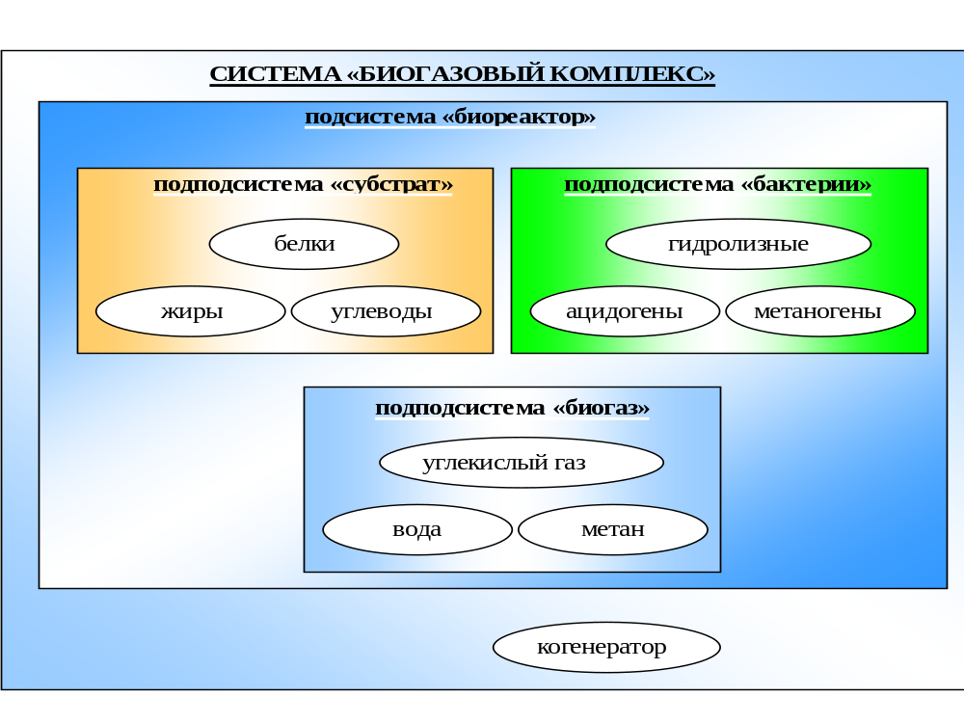
Рисунок 1 – Модель состава системы
Элементы системы:
1) популяции бактерий метаногенного сообщества;
2) питательный субстрат;
3) биогаз.
2. Связи в системе «биогазовый комплекс»:
1) биореактор – когенератор: поступающий из биореактора биогаз преобразуется когенератором в тепловую и электрическую энергию.
Связи в подсистеме «биореактор»:
1) бактерии – субстрат: бактерии поглощают из субстрата питательные вещества и возвращают продукты своей жизнедеятельности;
2) бактерии – биогаз: бактерии выделяют биогаз;
3) субстрат и биогаз связаны косвенно: потребление субстрата бактериями приводит к увеличению выхода биогаза.
3. Заполним таблицу 1 для системы в целом и выделенных подсистем.
Таблица 3 – Характеристики системы «биогазовый комплекс»
№ п/п | Характеристика | Значение характеристики
1 | Тип системы  по критерию открытости | Открытая
2 | Тип системы по роли человека  в ее создании | Искусственная
3 | Тип системы  по способу существования | Материальная
4 | Тип системы по названию  изучающей ее отрасли  науки и техники | Биотехнологическая
5 | Цели системы (для искусственных систем) | 1) получение биогаза и продуктов  его переработки;  2) утилизация животноводческих отходов
6 | Период существования системы | Время постоянной работы оборудования
7 | Границы системы | Территория биогазового комплекса
8 | Входы системы | Животноводческие отходы
9 | Выходы системы | Биогаз, биоудобрения, тепловая  и электрическая энергия
Таблица 4 – Характеристики подсистемы «биореактор»
№ п/п | Характеристика | Значение характеристики
1 | Тип системы  по критерию открытости | Открытая
2 | Тип системы по роли человека  в ее создании | Искусственная
3 | Тип системы  по способу существования | Материальная
4 | Тип системы по названию  изучающей ее отрасли  науки и техники | Биотехнологическая
5 | Цели системы (для искусственных систем) | 1) получение биогаза;  2) утилизация животноводческих отходов
6 | Период существования системы | Время постоянной работы биореактора
7 | Границы системы | Стенки биореатора
8 | Входы системы | Животноводческие отходы
9 | Выходы системы | Биогаз, биоудобрения

Таблица 5 – Характеристики подсистемы «бактерии»
№ п/п | Характеристика | Значение характеристики
1 | Тип системы  по критерию открытости | Открытая
2 | Тип системы по роли человека  в ее создании | Естественная
3 | Тип системы  по способу существования | Материальная
4 | Тип системы по названию  изучающей ее отрасли  науки и техники | Биологическая
5 | Цели системы (для искусственных систем) | –
6 | Период существования системы | Промежуток времени между делениями
7 | Границы системы | Стенки биореатора
8 | Входы системы | Животноводческие отходы
9 | Выходы системы | Биогаз, биоудобрения

Таблица 6 – Характеристики подсистемы «субстрат»
№ п/п | Характеристика | Значение характеристики
1 | Тип системы  по критерию открытости | Открытая
2 | Тип системы по роли человека  в ее создании | Искусственная
3 | Тип системы  по способу существования | Материальная
4 | Тип системы по названию  изучающей ее отрасли  науки и техники | Биотехнологическая
5 | Цели системы (для искусственных систем) | –
6 | Период существования системы | Промежуток времени между обновлением
7 | Границы системы | Стенки биореатора
8 | Входы системы | Животноводческие отходы
9 | Выходы системы | Биогаз, биоудобрения

Таблица 7 – Характеристики подсистемы «биогаз»
№ п/п | Характеристика | Значение характеристики
1 | Тип системы  по критерию открытости | Открытая
2 | Тип системы по роли человека  в ее создании | Искусственная
3 | Тип системы  по способу существования | Материальная
4 | Тип системы по названию  изучающей ее отрасли  науки и техники | Биотехнологическая
5 | Цели системы (для искусственных систем) | Энергоноситель
6 | Период существования системы | Промежуток времени от момента получения до момента использования
7 | Границы системы | Стенки газгольдера
8 | Входы системы | –
9 | Выходы системы | –

Таблица 8 – Характеристики элемента «когенератор»
№ п/п | Характеристика | Значение характеристики
1 | Тип системы  по критерию открытости | Открытая
2 | Тип системы по роли человека  в ее создании | Искусственная
3 | Тип системы  по способу существования | Материальная
4 | Тип системы по названию  изучающей ее отрасли  науки и техники | Техническая
5 | Цели (для искусственных систем) | Преобразование биогаза в тепловую и электрическую энергию
6 | Период существования | Срок эксплуатации
7 | Границы | Корпус когенератора
8 | Входы | Биогаз
9 | Выходы | Тепловая и электрическая энергия

4. Управление системой осуществляется путем регулирования температуры в биореакторе, скорости подачи субстрата, влажности субстрата, с помощью добавок биокатализаторов/биоингибиторов.
Вывод: в данной лабораторной работе проведена декомпозиция системы «биогазовый комплекс». Построена модель состава системы, выявлены элементы и связи между ними. Найдены способы управления системой.

